Литературное чтение
Урок 6.

Тема: ПОЧЕМУ НЕЗНАЙКА НЕ СТАЛ ПОЭТОМ? (Отрывок из книги Н. Носова «Приключения Незнайки и его друзей», Эдуард Успенский «Удивительное дело».)

Цели:
– формируем сознательное, правильное чтение;
– формируем умение разъяснять заглавие текста;
– формируем умение отвечать на вопросы учителя по содержанию прочитанного;
– формируем умение различать рассказы и стихотворения.

Символы:
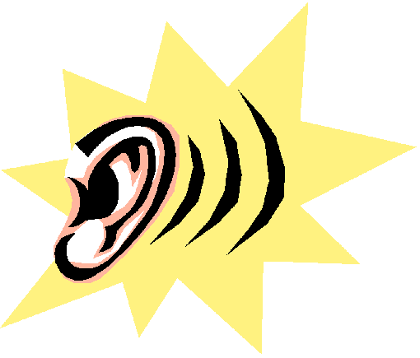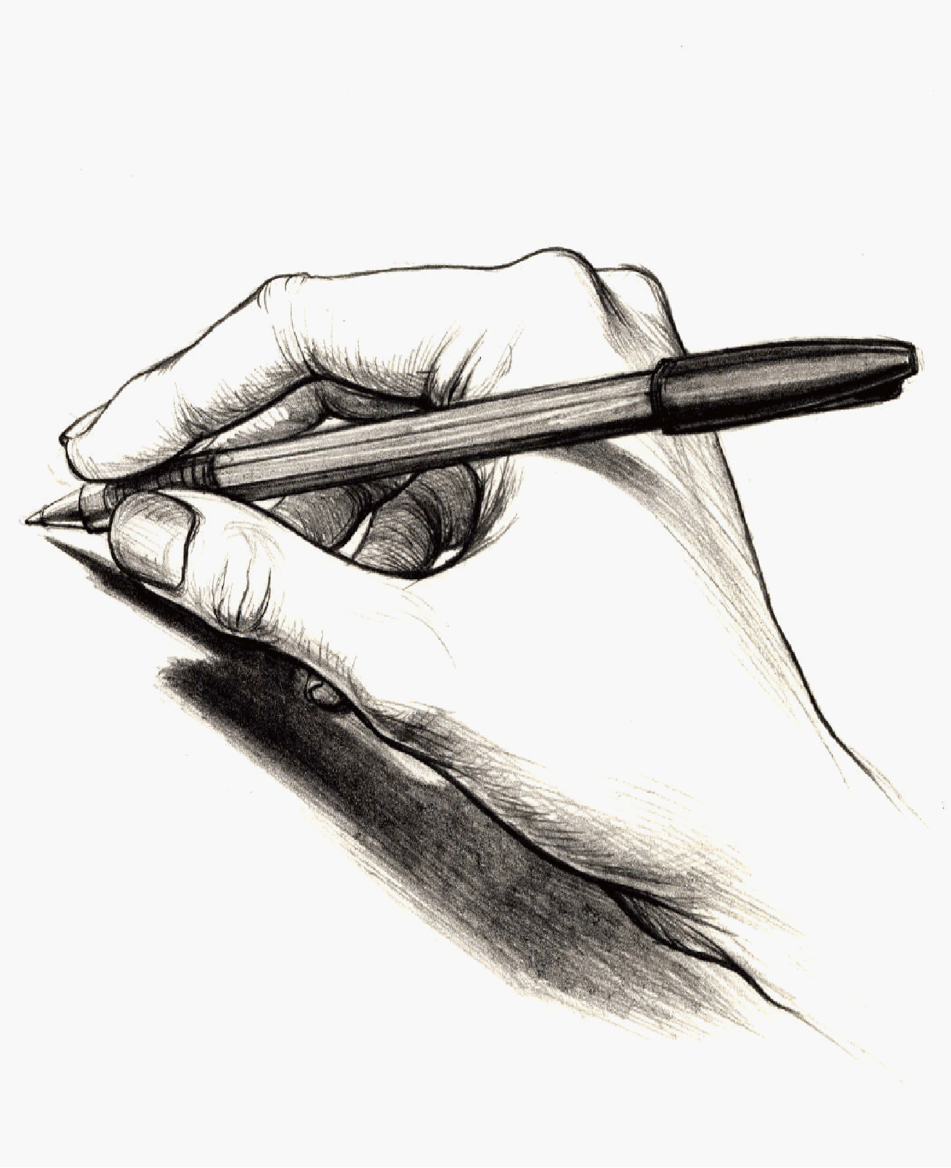

Этапы урока | Ход урока | Формирование УУД,  ТОУУ  (технология оценивания учебных успехов)
Ι. Актуализация знаний. | Проверка домашнего задания.  Выразительное чтение стихотворений «Игра в слова» и «Плим».  – Кто выучил стихотворение?  – Какое?  – Почему вам захотелось его выучить? | Познавательные УУД:  1) развиваем умения извлекать информацию из схем, иллюстраций, текстов;  2) представлять информацию в виде схемы;
ΙΙ. Совместное открытие знаний. | Ι. Работа над стихотворением Эдуарда Успенского «Удивительное дело». 1 6 7 1 1 3  1. Работа с текстом до чтения.  – Ребята, бывают слова-загадки, а бывают целые стихотворения-загадки. Такое загадочное стихотворение написал Эдуард Успенский.  – Какое произведение Э. Успенского мы недавно читали?  – Это был отрывок из сказки, а сегодня мы познакомимся с Э. Успенским – поэтом. Его загадочное стихотворение называется «Удивительное дело».  – Что значит «удивительное дело»? Когда так говорят?  2. Работа с текстом во время чтения.  Читает учитель (последние 2 строчки пока не читает). Книги у детей закрыты.  – Что прислали в конверте?  – Возможно ли уместить всё это в конверте? (Нет.)  – А как же тогда автору всё это прислали?  Предположения детей. Учитель читает две последние строчки.  – Что же получил автор в конверте?  – Что было изображено на марках?  – Какие слова вам непонятны?  Уточнение значения слов.  3. Работа с текстом после чтения.  – Автор этого стихотворения собирал марки. Каким другим словом можно заменить «собирал»? Найдите синоним. (Коллекционировал – от слова коллекция.)  – Что ещё можно собирать (коллекционировать)?  – Как вы думаете, для чего люди собирают коллекции?  – А что вы коллекционируете?  – Что нельзя коллекционировать? Почему?  ΙΙ. Работа над отрывком из сказочной повести Н. Носова «Приключения Незнайки». 1 6 7 1 1 3 2  1. Работа с текстом до чтения.  – Какое хорошее стихотворение получилось у Эдуарда Успенского! Чтобы писать стихи, надо обладать особым даром. Как вы думаете, что нужно уметь, чтобы писать стихи?  Свободные высказывания детей.  – Этому пробует научиться герой следующего литературного произведения.  ● Работа с иллюстрацией.  – Посмотрите на иллюстрацию (с. 53). Вы узнали героя?  – Кто автор произведения о Незнайке? (Николай Николаевич Носов.)  – А как называется книга о приключениях этого героя? («Приключения Незнайки».)  – Всю ли книгу о Незнайке мы будем читать? Как вы догадались?  – Перелистайте страницы. На сколько частей разделили отрывок? (4.)  2. Работа с текстом во время чтения.  – Начинаем читать 1-ю часть.  ● Работа в тетради.  – Поучимся читать трудные слова (тетрадь, с. 14, задание I.1).  Часть 1 читает учитель.  Комментарий здесь сводится к минимуму:  ◦ после 1-го предложения – «Обратите внимание, Незнайка уже пытался стать художником»;  ◦ по ходу чтения спросить детей, помнят ли они, что такое рифма;  ◦ в конце 1-й части: «А на самом деле так ли просто сочинить стихи? Достаточно ли только смысла и рифмы?»  Физкультурная минутка.  – Именно рифма помогла вам быстро выучить стихотворение Юнны Мориц «Попрыгать-поиграть».  Чтение стихотворения вслух хором, выполнение движений.  Часть 2 на с. 55.  Читает учитель. По ходу чтения надо обратить внимание, что Незнайка очень старался и долго сочинял.  – Хотите узнать, какие получились стихи про Знайку? Прочитаем хором на с. 56.  – Вам они понравились?  – Как вы думаете, Знайке понравились?  Учитель дочитывает 2-ю часть.  – Рифма есть и смысл тоже, а стихи не получились, не понравились...  Часть 3.  Читает учитель, стихи читают дети.  – Какие слова срифмовал Незнайка в этих стихах? (Голодный – холодный, подушка – ватрушка.)  – Обидные ли стихи про Торопыжку? (Да.)  – А Авоська, наверное, обиделся на Незнайку только за то, что ватрушки не оказалось под подушкой. Почему же не поняли Торопыжка и Авоська творчества начинающего поэта Незнайки? (Потому что он написал неправду.)  – Про кого ещё сочинил стихи Незнайка? (Про Пилюлькина.)  Часть 4.  Дети читают про себя.  3. Работа с текстом после чтения.  Вопросы к содержанию всего отрывка.  ● Работа в тетради.  – Какова же последовательность событий в этом отрывке? (Задание II.2 в тетради, с. 14).  – Правильно ли сделал Незнайка, что бросил сочинять стихи?  Возможны разные ответы!  – А были ли у Незнайки поэтические способности?  – Справедливы ли были друзья к Незнайке? Ведь он только учился писать стихи и даже нашёл весёлые рифмы.  – Назовите героев этого отрывка. (Незнайка, Цветик, Знайка, Торопыжка, Авоська, Пилюлькин.)  – Очень интересные имена, правда? Как вы думаете, почему их так звали?  – На какой улице жил Цветик? Почему улица так называлась, как вы думаете? | 3) выявлять сущность, особенности объектов;  4) на основе анализа объектов делать выводы;  5) обобщать и классифицировать по признакам;  6) ориентироваться на развороте учебника;  7) находить ответы на вопросы в иллюстрации.  Регулятивные УУД:  1) развиваем умение высказывать своё предположение на основе работы с материалом учебника;  2) оценивать учебные действия в соответствии с поставленной задачей;  3) прогнозировать предстоящую работу (составлять план);  4) осуществлять познавательную и личностную рефлексию.  Коммуникативные УУД:  1) развиваем умение слушать и понимать других;  2) строить речевое высказывание в соответствии с поставленными задачами;  3) оформлять свои мысли в устной форме;  4) умение работать в паре.  Личностные результаты:  1) развиваем умения выказывать своё отношение к героям, выражать свои эмоции;  2) оценивать поступки в соответствии с определённой ситуацией;  3) формируем мотивацию к обучению и целенаправленной познавательной деятельности.  Духовно-нравственное развитие и воспитание:  1) воспитание нравственного чувства, этического сознания и готовности совершать позитивные поступки, в том числе речевые;  2) гражданско-патриотическое воспитание;  3) воспитание трудолюбия, способности к познанию;  4) воспитание здорового образа жизни;  5) экологическое воспитание;  6) эстетическое воспитание.
ΙΙΙ. Применение знаний. | Озаглавливание отрывка (задание II.3 в тетради, с. 14).  Работа в тетради. 2 1 2  Беседа о характере Незнайки (задание 4, с. 15).  Учитель показывает книгу Н. Носова «Приключения Незнайки».  – Наш отрывок взят из книги Н. Носова. Кем были Незнайка и его друзья? (Коротышками.) Жили они в Цветочном городе, где все улицы носили названия цветов. Вот так выглядят герои этой книги.  Учитель показывает увеличенные цветные рисунки из книжки-раскраски.  – Я советую вам, ребята, прочитать эту книгу. Главный герой этой книги – Незнайка. С ним происходят удивительные приключения, смешные истории. Незнайка хотел стать не только поэтом, но и художником, и шофером, однако у него не получалось ничего, за что бы он ни брался. Как вы думаете, почему?  – Что мы делали? (Читали текст, отвечали на вопросы по тексту, выражали своё отношение к героям.)  – Какие умения формировали?
ΙV. Итог. | – Что бы вы посоветовали человеку, который решил серьёзно взяться за какое-то дело?  4
V. Домашнее задание (по желанию). | – Проверьте свои способности: подберите рифму и попробуйте выполнить задание III.5 в тетради, с. 15.

Рекомендации по оцениванию достижений учащихся

Ι. Актуализация знаний
* Отметить учеников, которые правильно отвечали на вопросы учителя.
ΙΙ. Совместное открытие знаний
1. Работа в учебнике
* Отметить учеников, которые хорошо читали и отвечали на вопросы.
2. Работа в тетради
* Отметить учеников, которые правильно выполняли задания в тетради.

